Образовательная программа «Школа России»

Урок математики в 4 классе.
Тема. Умножение многозначных чисел на однозначное число. Закрепление. Урок-сказка «Снежная королева».
Цели урока: совершенствовать вычислительные навыки; закреплять умение решать простые и составные задачи по краткой записи, развивать логическое мышление учащихся: обобщать, рассуждать, обосновывать выводы.
Ход урока.
- Организационный момент.
- Здравствуйте, дорогие ребята и гости! Сегодня у нас необычный урок математики, во-первых, потому что сейчас мы совершим увлекательное путешествие, во-вторых, потому что в путешествие мы отправимся не одни, а с нашими гостями.

2. Постановка целей урока.
- На сегодняшнем уроке мы встретимся со сказочными героями датского сказочника Г.Х.Андерсена. Этим героям мы поможем решить задачи, примеры на сложение и вычитание многозначных чисел, поможем героям усвоить приёмы письменного умножения многозначных чисел на однозначные.

3. Устный счёт.
- Многие сказки Г.Х.Андерсена вы читали, но в какую из них попадём сейчас мы?
- Найдите значение выражений:
600 – 120 : 2 Ответы: 540
24 ∙ 10 : 8 30
54∙10 : 9 60
810 : 9 ∙100 9000
450 : 50 ∙1000 9000
100 – 280 : 7 60
- Итак, мы попали в сказку «Снежная королева». Ребята, а почему именно на розах были записаны примеры?(Ответы учеников.)
Давным-давно, в большом городе, жили двое бедных детей, Кай и Герда. И хотя они были не в родстве, очень любили друг друга. Но случилась беда. Снежная королева унесла Кая в своё ледяное королевство.
Снежная королева подхватила его, они взвились и сели на чёрную тучу. Кай и Снежная королева летели над морями и сушей. Под ними дули холодные ветры, выли волки, сверкал снег.
- Куда же унесла Снежная королева Кая? На этот вопрос не могла ответить Герда. Чтобы ответить на этот вопрос, выполним задания.

1 задание.
Какое число нужно прибавить к каждому числу, чтобы получилось следующее число, записанное за ним.
1029
1129
3129
4240
4252
4500
10000
11999

2 задание.
Назовите соседей этих чисел.
(переворачиваем таблицу)

Снежная королева живёт на островах Шпицбергена.
Ш
П
И
Ц
Б
Е
Р
Г
Е
Н
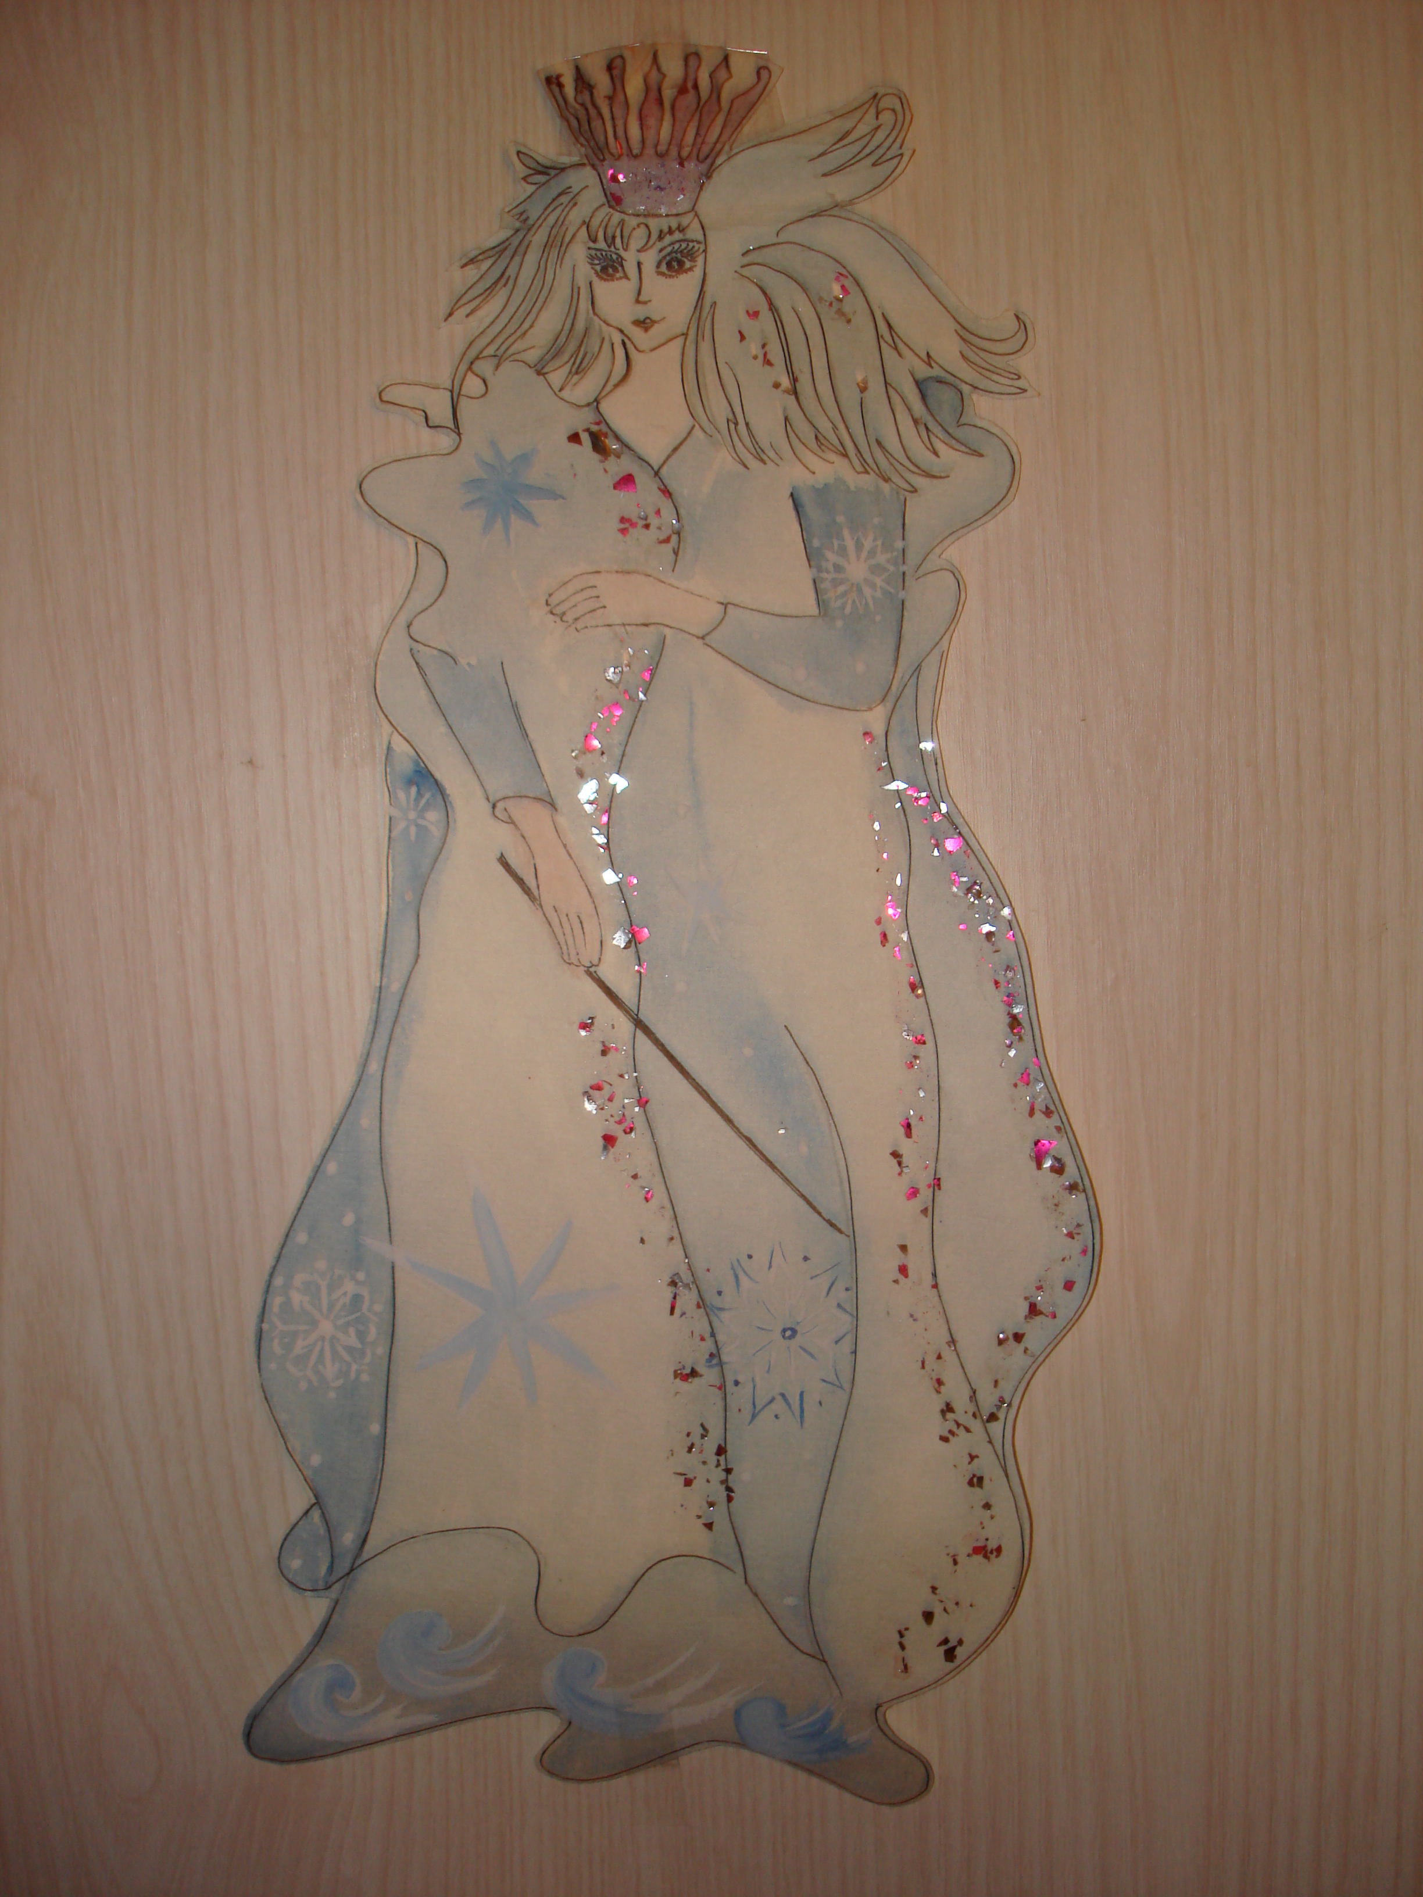
- Ребята, как вы думаете, в каком океане находятся эти острова? Почему?
Острова Шпицбергена находятся в Северном ледовитом океане.
Работа с картой.

Герда пошла искать Кая. На её пути встретилась река.
В низовье ширина реки составляла 656 см, выразите ширину реки в м и см.
656см = 6м 56см
В верховье ширина реки составляла 68м 40см, выразите эту величину в см.
68м 40см = 6840см
Герда проплыла 16000м, выразите эту величину в км.
16000м = 16 км
Девочка плыла 2ч 15мин.Сколько минут плыла Герда?
2ч 15мин = 135мин

4. Закрепление изученного материала.
Вот Герда и оказалась в гостях у старушки-колдуньи. У неё был большой цветник. Здесь цвели все цветы, какие только растут на земле – и весенние, и летние, и осенние. Старуха не хотела отпускать Герду и задала ей задачу.
- Ребята, давайте поможем Герде составить задачу по краткой записи:
Задача.
нарциссы – 53
лилии - ?, на 42 больше ?
подснежники - ?, в 3 раза больше

- Решим задачу с комментированием.
1) 53 + 42 = 95 (ц.) – лилий в цветнике.
2) 95 ∙ 3 = 285 (ц.) – подснежников в цветнике.
3) 53 + 95 + 285 = 433 (ц.) – всего в цветнике.
Ответ: 433 цветка росло в цветнике.

Колдунье не хотелось отпускать Герду, и девочке пришлось бежать от неё. Герда пустилась бежать по дороге босыми ногами. Ах, как болели её ножки.
- Ребята, давайте поможем ей. А как мы можем помочь ей?(Нужно сделать для неё сапожки.)
Работа с бумагой.
- Перед вами лежит квадрат. Для того, чтобы сапожки были ей впору, вычислим периметр этого квадрата.
Задача.
16 ∙ 4 = 64 (см)
Ответ: Р = 64 см.
- А сейчас мы сделаем сапожки.
Сложите квадрат пополам.
- Загните углы к центральной линии.
- Ещё раз загните к центру.
- Отогните полоску назад.
- Отогните угол вверх.
Сложите сапожок пополам назад и выгните наружу носок.

1 2 3 4 5

- Пока мы делали сапожки для Герды, она попала к Маленькой разбойнице. Маленькая разбойница просит Герду сосчитать золотые монеты в двух мешках. В первом мешке золотых монет меньше и примеры в нём полегче, во втором мешке больше монет, примеры в нём потруднее.

4 ∙ 201
5 ∙ 1009
7 ∙ 3104
6 ∙ 701
4 ∙ 2408
6 ∙ 30095
8 ∙ 680
3 ∙ 235

- Как удобнее решить эти примеры? (В столбик, поменять местами множители.)
Решение примеров по выбору.
Проверка.
804 9632
5045 180570
21728 5440
4206 705
За то, что мы помогли Герде решить примеры и сосчитать золотые монеты, Маленькая разбойница подарила девочек оленя. Он поможет Герде добраться до Кая.
Солнце исчезло, посыпался снег.
Нас занесло на заснеженный брег.
Мальчик по имени Кай здесь сидит,
Герда рядышком с Каем стоит
И остановку нам сделать велит.
Кай и Герда рука об руку вышли из ледяного королевства. Они говорили о бабушке, о своих розах. Они хотят нам что-то сказать. Но слово зашифровано.
Поставьте эти числа в порядке возрастания.
804 9632
5045 180570
21728 5440
4206 705
705 804 4206 5045 5450 9632 21728 180570
Переверните карточки.
С П А С И Б О !

6. Итог урока, выставление оценок.
- Итак, мы помогли Герде найти Кая.
- Ребята, кому из вас понравилось наше путешествие?
- В какой сказке вы хотели бы побывать?

Литература.
- Андерсен Х.К. Сказки. – М., ЗнаК, 1992.

Образовательная программа «Школа России».
Учебник математики. Авторы: М.И.Моро, М.А.Бантова, Г.В.Бельтюкова, С.И.Волкова, С.В.Степанова.

